CÔNG TY CỔ PHẦN  THỰC PHẨM VISAFO  ―――――  Số: [BỔ SUNG]/2026/TL-VISAFO | CỘNG HÒA XÃ HỘI CHỦ NGHĨA VIỆT NAM  Độc lập - Tự do - Hạnh phúc  ―――――――――――  Hà Nội, ngày [BỔ SUNG] tháng [BỔ SUNG] năm 2026
TÀI LIỆU MÔ TẢ
SƠ ĐỒ KIẾN TRÚC KẾT NỐI VÀ BIỆN PHÁP BẢO ĐẢM AN TOÀN THÔNG TIN
Hệ thống quản lý chuỗi cung ứng và truy xuất nguồn gốc thực phẩm VISAFO
kết nối, đồng bộ dữ liệu với Hệ thống cơ sở dữ liệu về dinh dưỡng và an toàn thực phẩm học đường thành phố Hà Nội (HanoiCheck) năm học 2026 – 2027
(Kèm theo Phiếu đăng ký kết nối, đồng bộ dữ liệu với Hệ thống HanoiCheck)

1. THÔNG TIN CHUNG
Tên đơn vị | CÔNG TY CỔ PHẦN THỰC PHẨM VISAFO
Mã số thuế | 0108150635 (GCN đăng ký doanh nghiệp do Sở Kế hoạch và Đầu tư TP Hà Nội cấp lần đầu ngày 29/01/2018)
Địa chỉ trụ sở | Số nhà 120 xóm Tây, Xã Phúc Thịnh, Thành phố Hà Nội
Người đại diện theo pháp luật | [BỔ SUNG họ tên – chức vụ]
Tên hệ thống thông tin | Hệ thống quản lý chuỗi cung ứng và truy xuất nguồn gốc thực phẩm VISAFO
Lĩnh vực nghiệp vụ | Kinh doanh, cung ứng thực phẩm và nguyên liệu thực phẩm cho bếp ăn trường học
Cấp độ an toàn HTTT đề xuất | Cấp độ 2 (theo Nghị định 85/2016/NĐ-CP) – Quyết định phê duyệt số [BỔ SUNG]
Mức phân loại dữ liệu cao nhất | Nội bộ (dữ liệu truy xuất nguồn gốc in trên tem là dữ liệu Công khai)
Tên miền / địa chỉ IP hệ thống nguồn | [BỔ SUNG tên miền production] / [BỔ SUNG IP công khai cố định của máy chủ]
Phương thức kết nối | RESTful API qua HTTPS (TLS 1.2 trở lên), dữ liệu JSON mã hóa UTF-8, xác thực Bearer Token (OAuth2 client_credentials) kết hợp chữ ký dữ liệu HMAC-SHA256
Phiên bản tài liệu | 1.0

2. MỤC ĐÍCH, PHẠM VI VÀ CĂN CỨ

2.1. Mục đích
Tài liệu mô tả kiến trúc kỹ thuật của hệ thống thông tin VISAFO, phương án kết nối và đồng bộ dữ liệu với Hệ thống HanoiCheck, cùng các biện pháp bảo đảm an toàn, an ninh thông tin được áp dụng cho hoạt động kết nối. Tài liệu là thành phần của hồ sơ đăng ký kết nối, làm căn cứ để cơ quan quản lý và đơn vị vận hành Hệ thống HanoiCheck thẩm định điều kiện kỹ thuật, năng lực hạ tầng và phương án an toàn thông tin của đơn vị.

2.2. Phạm vi
- Kết nối một chiều: hệ thống VISAFO chủ động gọi các dịch vụ dưới đường dẫn /api/supplier/ của Hệ thống HanoiCheck; VISAFO không mở cổng dịch vụ nào để HanoiCheck gọi vào.
- Dữ liệu đồng bộ gồm các nhóm bắt buộc theo Mục III Tài liệu hướng dẫn: thông tin cơ sở; sản phẩm; lô hàng và truy xuất nguồn gốc; chứng từ, kiểm nghiệm và giao nhận đơn hàng.
- Đối tượng sử dụng: cán bộ nghiệp vụ (kế toán, kho, QA/QC) và cán bộ kỹ thuật của VISAFO.

2.3. Căn cứ
- Tài liệu hướng dẫn quy trình, thủ tục và tiêu chuẩn kỹ thuật kết nối, tích hợp dữ liệu với Hệ thống HanoiCheck năm học 2026 – 2027.
- Tài liệu đặc tả Dịch vụ đồng bộ dữ liệu nhà cung cấp – Hệ thống HanoiCheck, phiên bản 2.5 (15/09/2026).
- Luật An toàn thông tin mạng năm 2015; Nghị định 85/2016/NĐ-CP về bảo đảm an toàn hệ thống thông tin theo cấp độ; TCVN 11930:2017 – Yêu cầu cơ bản về an toàn hệ thống thông tin theo cấp độ.
- Nghị định 13/2023/NĐ-CP về bảo vệ dữ liệu cá nhân; Luật An toàn thực phẩm năm 2010 và Nghị định 15/2018/NĐ-CP.

3. KIẾN TRÚC TỔNG THỂ HỆ THỐNG KẾT NỐI

3.1. Sơ đồ kiến trúc
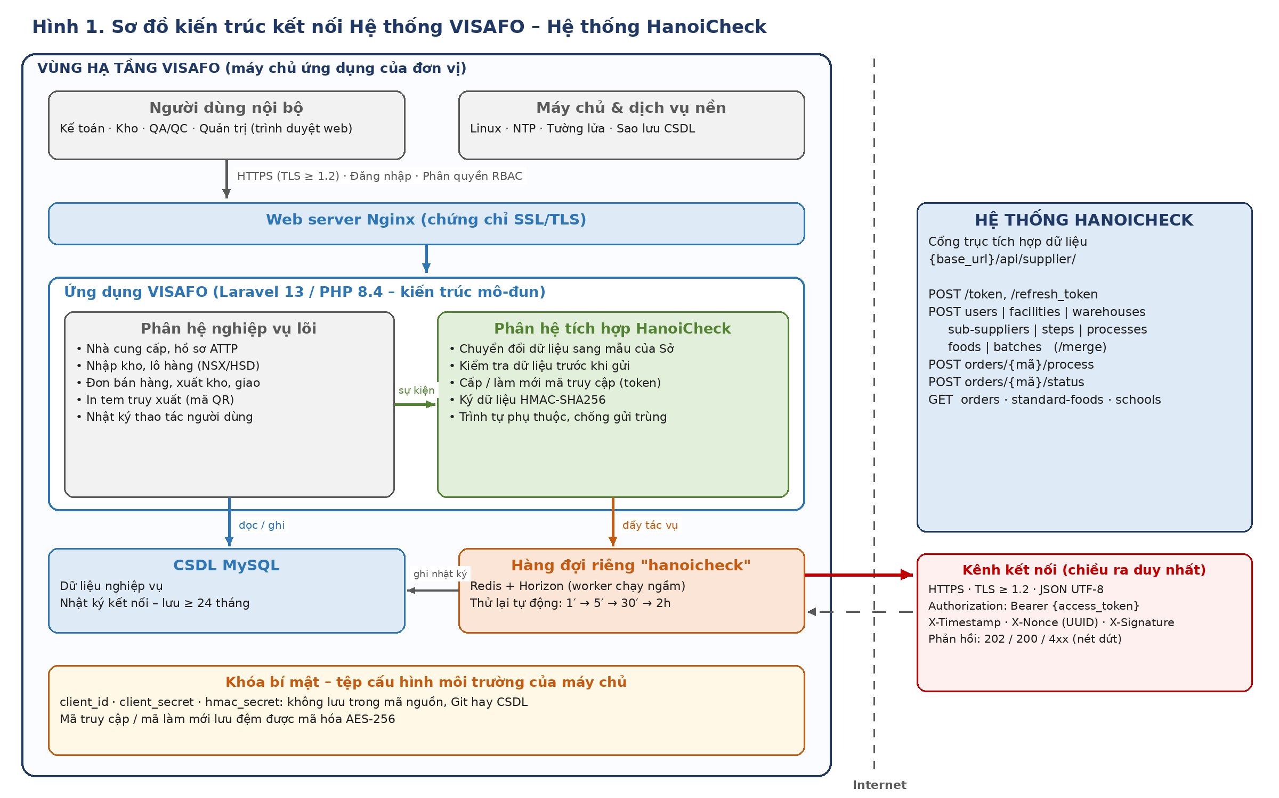
Hình 1. Sơ đồ kiến trúc kết nối Hệ thống VISAFO – Hệ thống HanoiCheck

3.2. Thành phần hệ thống
Thành phần | Công nghệ | Vai trò
Máy chủ ứng dụng | Hệ điều hành Linux. Vị trí đặt máy chủ: [BỔ SUNG nhà cung cấp hạ tầng / trung tâm dữ liệu] | Vận hành ứng dụng, hàng đợi và CSDL
Web server | Nginx, chứng chỉ SSL/TLS hợp lệ | Tiếp nhận truy cập HTTPS của người dùng nội bộ
Ứng dụng VISAFO | Laravel 13, PHP 8.4, kiến trúc mô-đun (Modular) | Xử lý nghiệp vụ: nhà cung cấp, hồ sơ ATTP, nhập kho, lô hàng, đơn bán hàng, in tem truy xuất (QR)
Phân hệ tích hợp HanoiCheck | Mô-đun HanoiCheck và HanoiCheckOrder, tách biệt với phân hệ nghiệp vụ lõi | Chuyển đổi dữ liệu sang cấu trúc của HanoiCheck, kiểm tra dữ liệu, cấp/làm mới mã truy cập, ký dữ liệu, gửi theo đúng trình tự, xử lý đơn hàng
Hàng đợi tác vụ | Redis + Laravel Horizon, hàng đợi riêng "hanoicheck" | Gửi dữ liệu chạy ngầm, không làm chậm thao tác người dùng; tự thử lại khi lỗi
Cơ sở dữ liệu | MySQL | Lưu dữ liệu nghiệp vụ và nhật ký kết nối (tối thiểu 24 tháng)
Đồng bộ thời gian | NTP (systemd-timesyncd) | Bảo đảm X-Timestamp không lệch quá 300 giây so với giờ hệ thống HanoiCheck
Lưu trữ tệp | Ổ lưu trữ của máy chủ, phục vụ qua HTTPS | Lưu ảnh lô hàng và ảnh giao hàng; HanoiCheck truy cập ảnh qua đường dẫn công khai

3.3. Nguyên tắc thiết kế
- Tách biệt phân hệ: logic kết nối HanoiCheck nằm trong mô-đun riêng. Sự cố phía kết nối không ảnh hưởng hoạt động nhập kho, bán hàng, in tem của đơn vị; có thể bật/tắt kết nối bằng cấu hình mà không phải sửa mã nguồn.
- Một chiều, chủ động gọi ra: chỉ phát sinh kết nối từ máy chủ VISAFO tới HanoiCheck; không mở thêm cổng dịch vụ hướng vào.
- Bất đồng bộ, tin cậy: dữ liệu được đưa vào hàng đợi ngay khi phát sinh nghiệp vụ, gửi theo thời gian thực và tự động thử lại khi lỗi tạm thời.
- Kiểm tra trước khi gửi: dữ liệu chưa đạt yêu cầu bị chặn tại VISAFO, không phát sinh dữ liệu rác trên HanoiCheck.

4. PHƯƠNG THỨC KẾT NỐI VÀ DANH MỤC DỊCH VỤ

4.1. Thông số kết nối
Thông số | Giá trị
Giao thức | HTTPS, TLS phiên bản 1.2 trở lên (ứng dụng bắt buộc tối thiểu TLS 1.2 ở tầng thư viện kết nối)
Kiểu dịch vụ | RESTful API do Hệ thống HanoiCheck cung cấp; VISAFO là bên gọi
Định dạng dữ liệu | JSON, mã hóa UTF-8; dữ liệu đồng bộ gửi dạng mảng bản ghi
Xác thực | Mã truy cập Bearer (cấp qua /api/supplier/token, làm mới qua /api/supplier/refresh_token)
Chữ ký dữ liệu | HMAC-SHA256, mã hóa Base64; header X-Timestamp, X-Nonce, X-Signature
Thông tin do HanoiCheck cấp | base_url, client_id, client_secret, hmac_secret
Thời gian chờ phản hồi | 30 giây cho mỗi lần gọi

4.2. Danh mục dữ liệu và dịch vụ sử dụng
TT | Nhóm dữ liệu | Dịch vụ HanoiCheck | Thời điểm phát sinh | Mức phân loại
1 | Nhân sự giao hàng | POST users/merge | Khi thêm / sửa người giao | Nội bộ (dữ liệu cá nhân)
2 | Cơ sở, kho lưu trữ | POST facilities/merge, warehouses/merge | Khởi tạo kết nối; khi thay đổi | Nội bộ
3 | Nhà cung ứng đầu vào (giấy chứng nhận ATTP, VietGAP, hợp đồng) | POST sub-suppliers/merge | Khi tạo / cập nhật nhà cung cấp, hồ sơ | Nội bộ
4 | Khâu và quy trình sản xuất | POST steps/merge, processes/merge | Khởi tạo kết nối; khi thay đổi | Nội bộ
5 | Danh mục thực phẩm | POST foods/merge | Khi tạo / cập nhật sản phẩm | Công khai
6 | Lô sản xuất / lô nhập (NSX, HSD, nguồn gốc, kho, ảnh, minh chứng) | POST batches/merge | Khi nhập kho, in tem truy xuất | Công khai
7 | Xử lý đơn hàng (lô, kho, số lượng, người giao, ảnh) | POST orders/{mã}/process | Khi in tem, xuất kho, giao hàng | Nội bộ
8 | Trạng thái giao nhận | POST orders/{mã}/status | Khi chuẩn bị, xuất kho, giao hàng | Nội bộ
9 | Tra cứu đơn hàng, danh mục dùng chung, trường được phân công | GET orders…, standard-foods, student-groups, meal-types, measures, schools | Khi cần đối chiếu | Công khai / Nội bộ

5. LUỒNG DỮ LIỆU VÀ TRÌNH TỰ ĐỒNG BỘ

5.1. Trình tự đồng bộ theo ràng buộc tham chiếu
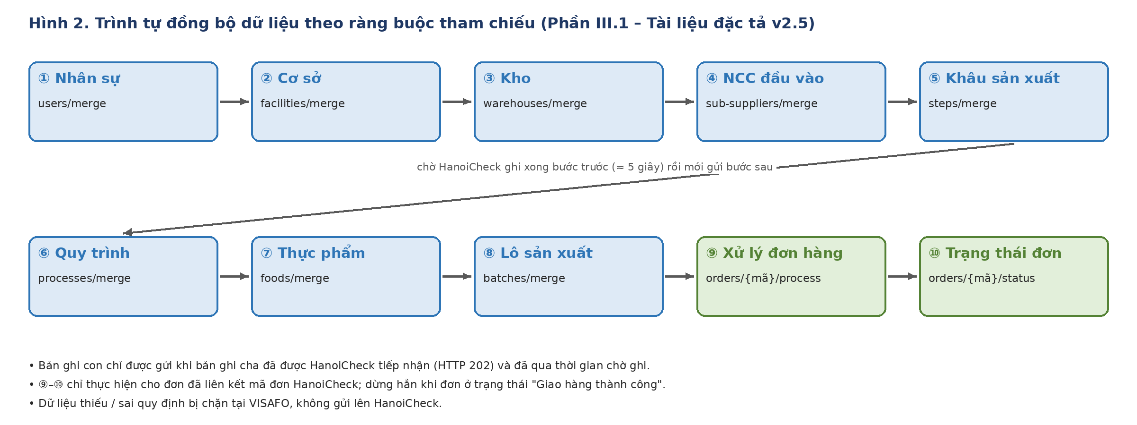
Hình 2. Trình tự đồng bộ dữ liệu
Hệ thống tự kiểm tra quan hệ tham chiếu giữa các dịch vụ: bản ghi con (lô, đơn hàng) chỉ được gửi khi các bản ghi cha (kho, khâu, quy trình, thực phẩm, nhà cung ứng, nhân sự) đã được HanoiCheck tiếp nhận (HTTP 202) và đã qua thời gian chờ để HanoiCheck ghi xong dữ liệu. Các bản ghi tham chiếu còn thiếu được tự động gửi bổ sung trước.

5.2. Luồng nghiệp vụ đơn hàng
Thao tác tại VISAFO | Xử lý của hệ thống | Trạng thái trên HanoiCheck
Liên kết đơn xuất hàng với mã đơn do trường đặt trên HanoiCheck | Đọc chi tiết đơn, mã dòng hàng (trace_code), số lượng đặt và danh sách lô/kho hợp lệ | Chờ xác nhận
In tem truy xuất, gắn lô nhập kho | Gửi bổ sung thực phẩm, nhà cung ứng, lô; khai nguồn hàng (lô, kho, số lượng) qua /process | Đang chuẩn bị
Xuất kho, chọn người giao hàng | Gửi nhân sự giao hàng; cập nhật người giao qua /process | Đang giao
Giao hàng, tải 1–3 ảnh tổng quan | Gửi đường dẫn ảnh qua /process | Đã giao hàng
Trường xác nhận nhận đủ hàng (trên HanoiCheck) | Hệ thống đọc trạng thái định kỳ 30 phút/lần, phát hiện đơn đã chốt thì khóa, ngừng mọi cập nhật | Giao hàng thành công

5.3. Kiểm soát chất lượng dữ liệu trước khi gửi
Để bảo đảm nguyên tắc "chính xác, đầy đủ, không phát sinh dữ liệu rác", hệ thống chặn tại VISAFO và hiển thị lý do cho người phụ trách trong các trường hợp:
- Mã nghiệp vụ (mã sản phẩm, mã lô, mã nhà cung ứng, mã nhân sự…) chứa ký tự ngoài chữ cái, số, dấu gạch dưới và gạch ngang; mã có dấu tiếng Việt được chuẩn hóa ổn định trước khi gửi.
- Thiếu trường bắt buộc: danh mục thực phẩm chuẩn, quy trình mẫu, kho, khâu, biển số của người giao hàng.
- Ảnh lô hàng hoặc ảnh giao hàng không có đường dẫn công khai hợp lệ (https, tên miền thật, đúng định dạng .jpg/.png/.webp/.pdf).
- Tổng số lượng khai cho một dòng hàng không bằng đúng số lượng trường đặt.
- Chuyển trạng thái "Đang giao" khi chưa khai đủ nguồn hàng hoặc chưa có người giao; chuyển "Đã giao hàng" khi chưa có ảnh tổng quan.
- Đơn đã ở trạng thái "Giao hàng thành công" (đã chốt dữ liệu truy xuất).

6. BIỆN PHÁP BẢO ĐẢM AN TOÀN THÔNG TIN

6.1. Phân loại thông tin và cấp độ an toàn
- Hệ thống được đề xuất bảo đảm an toàn ở Cấp độ 2 theo Nghị định 85/2016/NĐ-CP; áp dụng các yêu cầu cơ bản tương ứng của TCVN 11930:2017.
- Dữ liệu truy xuất nguồn gốc (thực phẩm, lô, nguồn gốc in trên tem) thuộc nhóm Công khai; dữ liệu đơn hàng, nhà cung ứng, hợp đồng thuộc nhóm Nội bộ; thông tin nhân sự giao hàng (họ tên, điện thoại, số CCCD, ngày sinh, biển số) là dữ liệu cá nhân, được bảo vệ theo Nghị định 13/2023/NĐ-CP.

6.2. An toàn đường truyền
- Toàn bộ kết nối tới HanoiCheck sử dụng HTTPS; ứng dụng bắt buộc tối thiểu TLS 1.2 và kiểm tra chứng chỉ của máy chủ HanoiCheck.
- Truy cập của người dùng nội bộ vào hệ thống VISAFO qua HTTPS với chứng chỉ SSL/TLS hợp lệ.
- Kết nối chỉ theo chiều ra (outbound); máy chủ VISAFO không mở thêm cổng hướng vào phục vụ kết nối HanoiCheck.

6.3. Xác thực và chữ ký dữ liệu
Biện pháp | Cách thực hiện
Mã truy cập | Cấp bằng client_credentials (60 phút); tự làm mới trước khi hết hạn 5 phút. Khi làm mới, lưu ngay cặp mã mới do mã làm mới cũ bị thu hồi. Mọi lần gọi kèm header Authorization: Bearer.
Chữ ký dữ liệu | Mỗi lần gọi được ký HMAC-SHA256 (Base64) trên chuỗi gồm 5 phần: METHOD, PATH đầy đủ (bỏ phần sau dấu ?), X-Timestamp, X-Nonce, SHA256_HEX của nguyên văn nội dung gửi. Thuật toán đã được kiểm thử khớp với cách tính độc lập bằng OpenSSL.
Chống gửi lại | X-Nonce là chuỗi UUID ngẫu nhiên mới cho mỗi lần gửi, không tái sử dụng header đã ký; X-Timestamp lấy từ đồng hồ máy chủ đã đồng bộ NTP.
Tách bạch khóa | client_secret (lấy mã truy cập) và hmac_secret (ký dữ liệu) được quản lý riêng; công cụ kiểm tra cấu hình cảnh báo khi hai khóa trùng nhau.
Phạm vi dữ liệu | Chỉ thao tác trên dữ liệu và đơn hàng thuộc chính đơn vị đang xác thực.

6.4. Quản lý khóa bí mật và mã truy cập
- client_id, client_secret, hmac_secret được lưu trong tệp cấu hình môi trường của máy chủ; không lưu trong mã nguồn, kho quản lý mã nguồn (Git) hay cơ sở dữ liệu.
- Mã truy cập và mã làm mới khi lưu đệm được mã hóa AES-256 bằng khóa ứng dụng.
- Quyền đọc tệp cấu hình chỉ cấp cho tài khoản vận hành ứng dụng trên máy chủ.
- Khi nghi ngờ lộ lọt: thông báo ngay đơn vị vận hành HanoiCheck đề nghị cấp lại khóa, thay khóa trong cấu hình, hủy mã truy cập đang lưu đệm và rà soát nhật ký.

6.5. Kiểm soát truy cập ứng dụng
- Người dùng đăng nhập bằng tài khoản cá nhân; quyền được phân theo vai trò (RBAC) và theo từng chức năng (xem, tạo, sửa, xóa).
- Chỉ người có quyền quản lý đơn hàng được liên kết đơn với mã đơn HanoiCheck, khai báo người giao hàng, tải ảnh giao hàng và yêu cầu đồng bộ.
- Lệnh vận hành kết nối (kiểm tra cấu hình, đồng bộ khởi tạo) chỉ thực hiện trên máy chủ bởi quản trị viên.
- [BỔ SUNG nếu áp dụng: xác thực hai lớp cho tài khoản quản trị; giới hạn địa chỉ IP truy cập trang quản trị; chính sách mật khẩu.]

6.6. Toàn vẹn dữ liệu
- Chỉ sử dụng cơ chế cập nhật theo mã (merge); hệ thống không gửi lệnh xóa dữ liệu, bản ghi ngừng sử dụng chỉ được cập nhật trạng thái.
- Mã nghiệp vụ được giữ ổn định theo thời gian để HanoiCheck nhận đúng bản ghi cũ, không tạo bản ghi trùng.
- So khớp mã băm SHA-256 của nội dung: dữ liệu không thay đổi thì không gửi lại.
- Với các danh sách "thay thế toàn bộ" (album ảnh lô, nguồn hàng của dòng đơn, ảnh tổng quan đơn), hệ thống luôn gửi đầy đủ danh sách hiện hành.
- Lô đã thuộc đơn "Giao hàng thành công" và đơn đã chốt không bị gửi cập nhật.

6.7. Nhật ký hệ thống và lưu vết
- Mỗi lần gọi dịch vụ ghi dữ liệu được ghi vào bảng nhật ký kết nối riêng: thời điểm, đối tượng dữ liệu, đường dẫn dịch vụ, nội dung gửi, mã băm nội dung, mã phản hồi HTTP, nội dung phản hồi, mã lỗi, X-Nonce, thời gian xử lý.
- Nhật ký kết nối được lưu trực tuyến tối thiểu 24 tháng; ứng dụng chặn mọi thao tác sửa, xóa bản ghi nhật ký.
- Bổ sung tệp nhật ký kết nối theo ngày (lưu 730 ngày) và nhật ký thao tác người dùng (ai, thời điểm, nội dung thay đổi – lưu 730 ngày).
- Nhật ký và bằng chứng kỹ thuật được cung cấp cho đơn vị vận hành HanoiCheck khi có yêu cầu rà soát, xác minh sự cố.

6.8. Tính sẵn sàng và xử lý lỗi
Tình huống | Cách xử lý của hệ thống
HTTP 500, mất kết nối, quá thời gian chờ | Tự động thử lại với giãn cách 1 phút → 5 phút → 30 phút → 2 giờ; cơ chế cập nhật theo mã bảo đảm không sinh dữ liệu trùng
401 – mã truy cập hết hạn / không hợp lệ | Tự cấp lại mã truy cập và gửi lại một lần
401 – EXPIRED_TIMESTAMP, DUPLICATE_NONCE | Ký lại với thời điểm và chuỗi ngẫu nhiên mới, gửi lại
401 – INVALID_SIGNATURE, INVALID_OAUTH_CLIENT; 403 PERMISSION_DENIED | Dừng thử lại, ghi nhật ký, báo đầu mối kỹ thuật liên hệ đơn vị vận hành
422 – dữ liệu không đúng quy định | Không thử lại tự động; hiển thị lỗi chi tiết theo từng trường cho người phụ trách sửa và gửi lại
HanoiCheck tạm ngừng dịch vụ | Nghiệp vụ tại VISAFO vẫn hoạt động bình thường; dữ liệu chờ trong hàng đợi và tự gửi bù khi kết nối phục hồi
- Hệ thống tự đọc lại trạng thái các đơn chưa chốt định kỳ 30 phút/lần; có thể tạm ngắt kết nối bằng cấu hình để cô lập nhanh khi có sự cố.

6.9. Bảo vệ dữ liệu cá nhân
- Chỉ thu thập và gửi những trường dữ liệu cá nhân của nhân sự giao hàng mà Tài liệu đặc tả yêu cầu.
- Dữ liệu cá nhân chỉ được truy cập bởi người có thẩm quyền; mọi thay đổi được ghi nhật ký.
- Người lao động được thông báo và đồng ý về việc cung cấp thông tin cho Hệ thống HanoiCheck phục vụ quản lý an toàn thực phẩm học đường.

6.10. An toàn máy chủ, mạng và sao lưu
- Hệ điều hành và phần mềm được cập nhật bản vá bảo mật định kỳ; chỉ mở các cổng cần thiết (HTTPS; SSH giới hạn); quản trị máy chủ bằng khóa SSH. [BỔ SUNG xác nhận theo thực tế]
- Tường lửa máy chủ và giải pháp phòng chống mã độc: [BỔ SUNG giải pháp đang dùng]
- Sao lưu cơ sở dữ liệu [BỔ SUNG tần suất, ví dụ hằng ngày], lưu giữ [BỔ SUNG số ngày], bản sao lưu đặt tại [BỔ SUNG vị trí tách biệt]; định kỳ kiểm tra khôi phục.

6.11. Quản lý thay đổi
- Mã nguồn được quản lý phiên bản; thay đổi được kiểm thử trên môi trường thử nghiệm trước khi triển khai lên môi trường vận hành.
- Thay đổi cơ sở dữ liệu thực hiện bằng tệp migration có kiểm soát, có phương án hoàn tác.
- Khi có thay đổi lớn về kiến trúc kết nối, đơn vị đánh giá lại an toàn thông tin trước khi tiếp tục vận hành, theo Mục I.2 Tài liệu hướng dẫn.

7. ĐỐI CHIẾU YÊU CẦU CỦA TÀI LIỆU HƯỚNG DẪN
Yêu cầu của HanoiCheck | Cách VISAFO đáp ứng
Mã định danh duy nhất cho mỗi đối tượng dữ liệu | Dùng mã nghiệp vụ ổn định của VISAFO (mã sản phẩm, mã lô, mã nhà cung cấp, mã nhân sự) theo đúng quy định ký tự; cập nhật theo mã
Dữ liệu chính xác, đầy đủ, kịp thời; không dữ liệu rác, trùng lặp | Kiểm tra trước khi gửi; chống gửi trùng bằng mã băm; đồng bộ thời gian thực qua hàng đợi
Mã hóa SSL/TLS (HTTPS) | HTTPS, tối thiểu TLS 1.2
Lưu nhật ký trực tuyến tối thiểu 02 năm | Bảng nhật ký kết nối không sửa/xóa được, lưu ≥ 24 tháng; tệp nhật ký 730 ngày
RESTful API, JSON, đồng bộ real-time, chỉ cập nhật trạng thái, không xóa dữ liệu gốc | Đáp ứng đầy đủ; không gửi lệnh xóa
Ghi nhận mã lỗi và tự động thử lại | Ghi mã lỗi, nội dung phản hồi; thử lại tự động theo giãn cách (Mục 6.8)
Bảo mật mã xác thực, làm mới token định kỳ | Khóa lưu tại tệp cấu hình máy chủ; token mã hóa khi lưu đệm; tự làm mới (Mục 6.3, 6.4)
Cán bộ kỹ thuật đầu mối | Mục 9 tài liệu này

8. QUY TRÌNH XỬ LÝ SỰ CỐ
Bước | Nội dung | Trách nhiệm
1. Phát hiện | Theo dõi nhật ký kết nối, trạng thái hàng đợi và cảnh báo trên màn hình "Liên kết đơn HanoiCheck" | Đầu mối kỹ thuật
2. Khoanh vùng | Phân loại lỗi theo mã phản hồi và error_code; tạm ngắt kết nối nếu cần | Đầu mối kỹ thuật
3. Thông báo | Báo ngay đầu mối kỹ thuật của đơn vị vận hành HanoiCheck qua kênh chính thức (email, điện thoại, hệ thống tiếp nhận sự cố) | Đầu mối kỹ thuật
4. Khắc phục | Phối hợp đánh giá mức độ ảnh hưởng và xử lý; với sự cố lộ khóa: đề nghị cấp lại client_secret / hmac_secret | Hai bên
5. Gửi bù dữ liệu | Hệ thống tự gửi lại các bản ghi chưa thành công sau khi kết nối phục hồi | Hệ thống
6. Báo cáo | Cung cấp nhật ký, thông tin kỹ thuật, bằng chứng; lập biên bản nguyên nhân và biện pháp phòng ngừa | Đầu mối kỹ thuật

9. KẾ HOẠCH KIỂM THỬ VÀ ĐƯA VÀO VẬN HÀNH
- Môi trường thử nghiệm: sau khi được cấp tài khoản, chạy công cụ kiểm tra cấu hình và kết nối (lấy mã truy cập, tra cứu danh mục chuẩn, danh sách trường – xác nhận chữ ký hợp lệ).
- Kiểm thử chức năng: đồng bộ lần lượt 10 nhóm dịch vụ theo đúng trình tự; xử lý một đơn hàng mẫu từ "Chờ xác nhận" đến "Đã giao hàng"; kiểm thử các tình huống lỗi (sai chữ ký, hết hạn mã, dữ liệu sai quy định).
- Đánh giá an toàn: phối hợp đơn vị vận hành kiểm tra phương án bảo mật trên môi trường thử nghiệm.
- Vận hành chính thức: sau khi có biên bản kỹ thuật xác nhận đạt yêu cầu, chuyển cấu hình sang môi trường vận hành thật dưới sự giám sát của đơn vị vận hành.
- Thời gian dự kiến: kiểm thử 2–4 tuần kể từ ngày được cấp tài khoản thử nghiệm.

10. ĐẦU MỐI LIÊN HỆ
Vai trò | Họ tên | Chức vụ | Điện thoại | Email
Đầu mối kỹ thuật (kết nối, sự cố) | [BỔ SUNG] | [BỔ SUNG] | [BỔ SUNG] | [BỔ SUNG]
Đầu mối nghiệp vụ (đơn hàng, giao nhận) | [BỔ SUNG] | [BỔ SUNG] | [BỔ SUNG] | [BỔ SUNG]
Đầu mối đồng bộ dữ liệu / QA-QC | [BỔ SUNG] | [BỔ SUNG] | [BỔ SUNG] | [BỔ SUNG]

11. CAM KẾT
CÔNG TY CỔ PHẦN THỰC PHẨM VISAFO cam kết triển khai và duy trì đầy đủ các biện pháp nêu trong tài liệu này trong suốt thời gian kết nối; chịu trách nhiệm trước pháp luật về tính chính xác, trung thực của dữ liệu đồng bộ; bảo mật tài khoản, mã xác thực và an toàn thông tin đường truyền; phối hợp kịp thời với đơn vị vận hành Hệ thống HanoiCheck trong kiểm thử, vận hành và xử lý sự cố.

ĐẦU MỐI KỸ THUẬT  (Ký, ghi rõ họ tên)  [BỔ SUNG] | ĐẠI DIỆN LÃNH ĐẠO ĐƠN VỊ  (Ký tên, đóng dấu)  [BỔ SUNG]

